引进岗位 | 专业要求 | 计划数 | 专业测试科目 | 专业测试教材
高中数学教师 | 数学与应用数学 专业 | 1 | 数学必修（第二册）  人民教育出版社 | 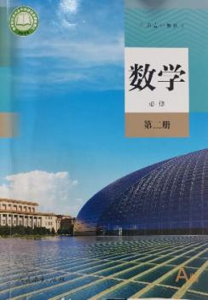
高中物理教师 | 物理学类 | 1 | 物理必修（第二册）  人民教育出版社 | 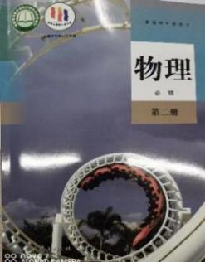
高中化学教师 | 化学类 | 1 | 化学必修（第二册）  人民教育出版社 | 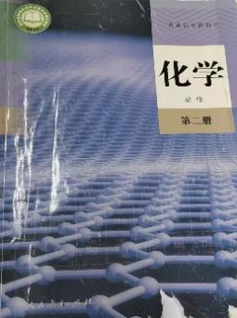
高中思想政治教师 | 政治学类、马克思主义理论类 | 1 | 思想政治必修3  人民教育出版社 | 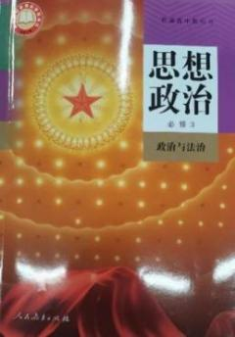
高中地理教师 | 地理科学类 | 1 | 地理必修第二册  人民教育出版社 | 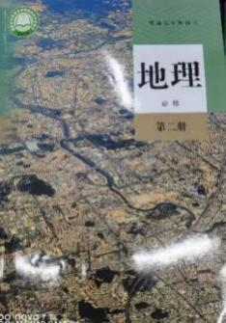
合计 | 5

